BÀI 4
CÔNG XƯỞNG SÁNG TẠO
1. NHIỆM VỤ BÀI HỌC
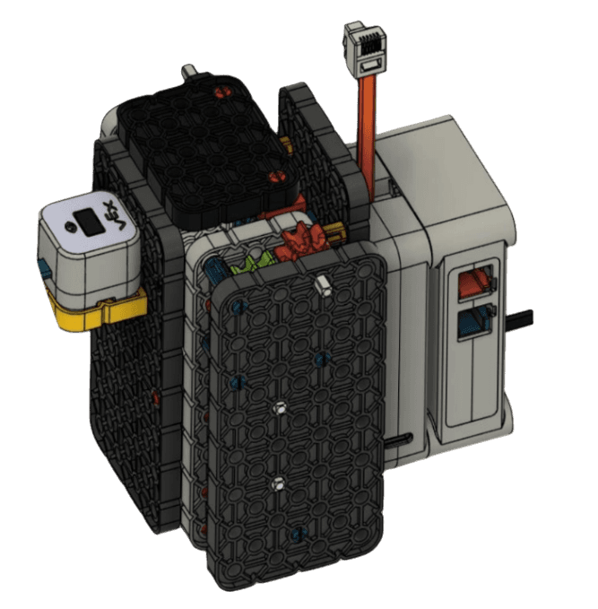
Nhiệm vụ: Sáng tạo mô hình từ các mô hình đã học
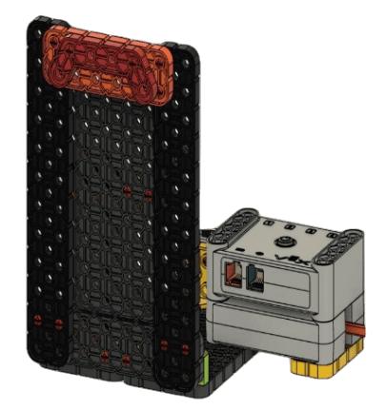

3. BÀI TẬP
Điền vào cột B công dụng của các thẻ lệnh đã học
Cột A | Cột B




